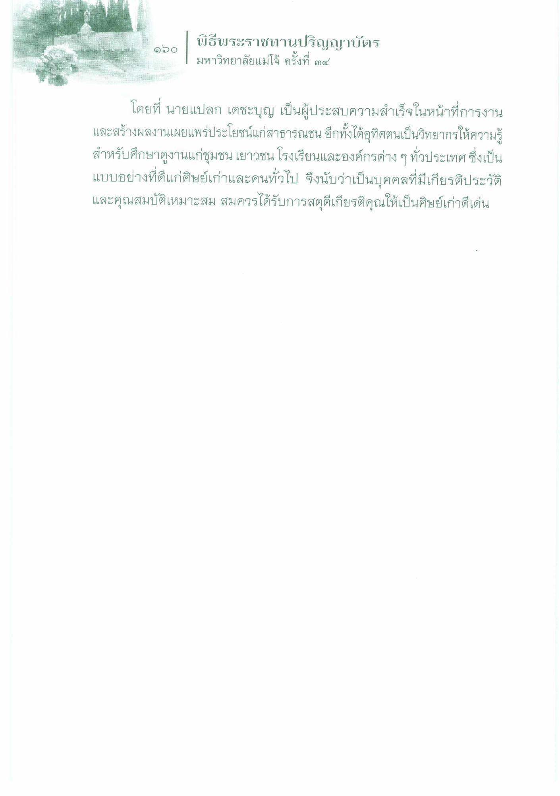
950
| พิธีพระราชทานปริญญาบัตร มหาวิทยาลัยแม่โจ้ ครั้งที่ ๓๔
โดยที่ นายแปลก เดชะบุญ เป็นผู้ประสบความสําเร็จในหน้าที่การงาน และสร้างผลงานเผยแพร่ประโยชน์แก่สาธารณชน อีกทั้งได้อุทิศตนเป็นวิทยากรให้ความรู้ สําหรับศึกษาดูงานแก่ชุมชน เยาวชน โรงเรียนและองค์กรต่างๆ ทั่วประเทศ ซึ่งเป็น แบบอย่างที่ดีแก่ศิษย์เก่าและคนทั่วไป จึงนับว่าเป็นบุคคลที่มีเกียรติประวัติ และคุณสมบัติเหมาะสม สมควรได้รับการสดุดีเกียรติคุณให้เป็นศิษย์เก่าดีเด่น

